Compétence : personnage
Perfectionnement Fiche n° 7
Niveau de classe : CM1

Le gentil petit diable
Pierre Gripari, éd. Gallimard

Lis attentivement ce texte puis réponds aux questions. Tu peux bien sûr relire le texte autant de fois que cela est nécessaire.

Il était une fois un joli petit diable, tout rouge, avec deux cornes noires et deux ailes de chauve-souris.
Son papa était un grand diable vert, et sa maman une diablesse noire. Ils vivaient tous les trois dans un lieu qui s’appelle l’Enfer, et qui est situé au centre de la Terre.
L’Enfer, ce n’est pas comme chez nous.
C’est même le contraire : tout ce qui est bien chez nous est mal en Enfer ; et tout ce qui est mal ici est considéré comme bien là-bas. C’est pourquoi, en principe, les diables sont méchants.
Pour eux, c’est bien d’être méchant. Mais pour notre petit diable, lui, voulait être gentil, ce qui faisait le désespoir de sa famille.
Chaque soir, quand il revenait de l’école, son père lui demandait :
- Qu’est-ce que tu as fait aujourd’hui ?
- Je suis allé à l’école.
- Petit imbécile ! Tu as fait tes devoirs ?
- Oui, Papa.
- Petit crétin ! Tu savais tes leçons ?
- Oui, Papa.
- Petit malheureux ! Au moins, j’espère que tu t’es dissipé ?
- Ben…
- As-tu battu tes petits camarades ?
- Non, Papa.
- As-tu lancé des boulettes de papier mâché ?
- Non, Papa.
- As-tu seulement pensé à mettre des punaises sur le siège du maître pour qu’il se pique le derrière ?
- Non, Papa.
- Mais alors, qu’est-ce que tu as fait ?
- Eh bien, j’ai fait une dictée, deux problèmes, un peu d’histoire, de la géographie…
En entendant cela, le pauvre papa diable se prenait les cornes à deux mains, comme s’il voulait se les arracher.
- Qu’est-ce que j’ai bien pu faire à la Terre pour avoir un enfant pareil ? Quand je pense que depuis des années, ta mère et moi, nous faisons des sacrifices pour te prêcher le mauvais exemple, pour essayer de faire de toi un grand, un méchant diable ! Mais non ! Au lieu de se laisser tenter, Monsieur fait des problèmes ! Enfin, quoi, réfléchis : Qu’est-ce que tu comptes faire, plus tard ?
Je voudrais être gentil, répondit le petit diable.
Bien entendu, sa mère pleurait, et son père le punissait. Mais il n’y avait rien à faire : le petit diable s’obstinait. À la fin, son père lui dit :
- Mon pauvre enfant, je désespère de toi. J’aurais voulu faire de toi quelqu’un, mais je vois que c’est impossible. Cette semaine encore, tu as été le premier en composition de français ! En conséquence, j’ai décidé de te retirer de l’école et de te mettre en apprentissage. Tu ne seras jamais qu’un petit diablotin, un chauffeur de chaudière… Tant pis pour toi, tu l’as voulu !

Pierre Gripari, Le gentil petit diable et autres contes de la rue Broca,
Éditions Gallimard

Date : ……………………………… Prénom :………………………..

Le gentil petit diable
Pierre Gripari
Tu vas maintenant prendre connaissance des questions. Puis tu y répondras en relisant tout le texte ou des parties du texte.

Exercice 1
- De quelle couleur sont les personnages ?
Le petit diable est ……………………………….
Papa diable est ……………………………….
Maman diable est ……………………………….

- Papa diable traite son fils de :
-Petit imbécile parce qu’il ……………...………………………………………
-Petit malheureux parce qu’il ………………………………………………….
-Petit crétin parce qu’il …………………………………………………………

- Quels adjectifs utilise le père pour qualifier son fils le soir lorsqu’il rentre de l’école ?
………………………………………………………………………………….

- Quelle est la réaction du père quand il apprend que son fils travaille bien à l’école ?
………………………………………………………………………………….

- Que souhaite faire le petit diable plus tard ?
………………………………………………………………………………….

- Quelle est la réaction des parents lorsque le petit diable leur dit ce qu’il souhaite faire plus tard ?
………………………………………………………………………………….

- À ton avis, qui est le plus sévère ?
………………………………………………………………………………….

- Quelle décision prend le papa concernant l’avenir de son fils ?
………………………………………………………………………………….
………………………………………………………………………………….

Exercice 2
Coche la ou les bonnes réponses
Le diable possède :

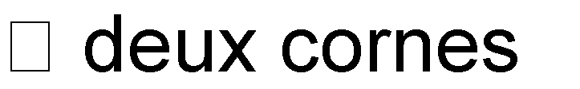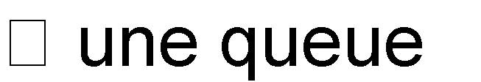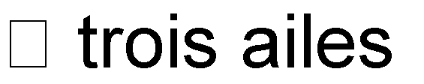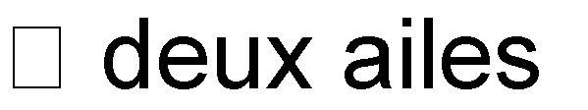

En principe les diables sont :
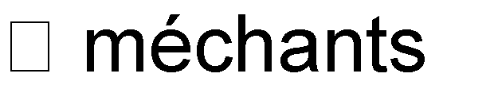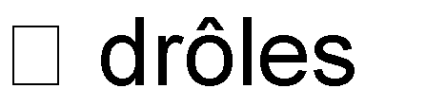

Exercice 3
Coche la case qui correspond au(x) personnage(s)qui est désigné par les mots en gras.

Substituts | Papa diable | Maman  diable | Petit diable
Chaque soir, quand il revenait de l'école, son père lui demandait : | □  □ | □  □ | □  □
Qu'est-ce que tu as fait, aujourd'hui ?  -Je suis allé à l'école. | □  □ | □  □ | □  □
-Petit imbécile ! Tu avais fait tes devoirs ?  -Oui, papa. | □ | □ | □
-Petit crétin ! Tu savais tes leçons ?  -Oui, papa. | □ | □ | □
-Petit malheureux ! Au moins, j'espère que tu t'es dissipé ?  -Ben... | □ | □ | □
-As-tu battu tes petits camarades ? Quand je pense que, depuis des années, ta mère et moi, nous faisons des sacrifices pour te donner une mauvaise éducation, pour te prêcher le mauvais exemple, pour essayer de faire de toi un grand, un méchant diable ! | □  □  □  □  □ | □  □  □  □  □ | □  □  □  □  □
Mais non ! Au lieu de se laisser tenter, Monsieur fait des problèmes ! | □ | □ | □
Enfin, quoi, réfléchis : qu'est-ce que tu comptes faire, plus tard ?  -Je voudrais être gentil, répondait le petit diable. | □  □  □ | □  □  □ | □  □  □

Fiche autocorrective Le gentil petit diable

Tu vas maintenant comparer tes réponses avec celles du corrigé.

Exercice 1
Réponds aux questions :
- De quelle couleur sont les personnages ?
Le petit diable est rouge.
Papa diable est vert.
Maman diable est noire.

- Papa diable traite son fils de :
-Petit imbécile parce qu’il est allé à l’école.
-Petit malheureux parce qu’il savait ses leçons.
-Petit crétin parce qu’il a fait ses devoirs.

- Quels mots utilise le père pour qualifier son fils, le soir lorsqu’il rentre de l’école ?
Les mots utilisés par le père pour qualifier son fils sont : imbécile, crétin, malheureux.

- Quelle est la réaction du père quand il apprend que son fils travaille bien à l’école ?
Il se prend les cornes à deux mains.

- Que souhaite faire le petit diable plus tard ?
Petit Diable souhaite être gentil.

- Quelle est la réaction des parents lorsque le petit diable leur dit ce qu’il souhaite faire plus tard ? Sa mère pleure et son père le punit.

- À ton avis, qui est le plus sévère ? C’est son père car il le punit.

- Quelle décision prend le papa concernant l’avenir de son fils ?
Il décide de le retirer de l’école et de le mettre en apprentissage.

Exercice 2
Coche la bonne réponse
Le diable possède :

- deux cornes 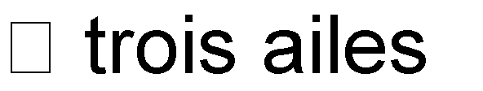 x deux ailes

En principe les diables sont :

- méchants

Exercice 3
Coche la case qui correspond au(x) personnage(s)qui est désigné par les mots en gras.

Substituts | Papa diable | Maman  diable | Petit diable
Chaque soir, quand il revenait de l'école, son père lui demandait : | □  □ | □  □
Qu'est-ce que tu as fait, aujourd'hui ?  -Je suis allé à l'école. | □  □ | □  □
-Petit imbécile ! Tu avais fait tes devoirs ?  -Oui, papa. | □ | □
-Petit crétin ! Tu savais tes leçons ?  -Oui, papa. | □ | □
-Petit malheureux ! Au moins, j'espère que tu t'es dissipé ?  -Ben... | □ | □
-As-tu battu tes petits camarades ? Quand je pense que, depuis des années, ta mère et moi, nous faisons des sacrifices pour te donner une mauvaise éducation, pour te prêcher le mauvais exemple, pour essayer de faire de toi un grand, un méchant diable ! | □  □ | □  □  □ | □  □  □
Mais non ! Au lieu de se laisser tenter, Monsieur fait des problèmes ! | □ | □
Enfin, quoi, réfléchis : qu'est-ce que tu comptes faire, plus tard ?  -Je voudrais être gentil, répondait le petit diable. | □  □  □ | □  □  □

